LA BIBLIA Y SU ESTUDIO

UNIDAD 1

1 E.S.O

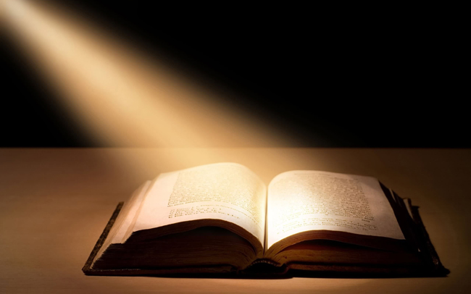

¿QUÉ ES LA BIBLIA? ¿Por qué hay tantos miles de personas que la leen, la comparten y la viven?

Probablemente estas preguntas te las hayas preguntado o tus compañeros te las pregunten algún día en clase, y a través de esta lección quiero enseñarte algunas verdades de porque la Biblia es tan importante.

Seguramente hayas leído que, a través de la **historia,** muchas personas han querido destruirla, quemarla, inclusive hacerla desaparecer, pero nunca lo han conseguido. **¿Te has preguntado porque siendo el libro más perseguido a la vez es el libro mas vendido y más leído del mundo?**

A través de esta unidad vamos a estudiar la Biblia, su composición, que libros abarca el Antiguo Testamento y cuáles el Nuevo Testamento. Cuantos años se tardo en escribir la Biblia y cuantas personas participaron en ella. Que significa que fue **“Inspirada por Dios”** y por supuesto que es inerrante, y por último cual es el propósito de la Biblia.

¿ESTAS PREPARAD@?

**¿QUÉ ES LA BIBLIA?**

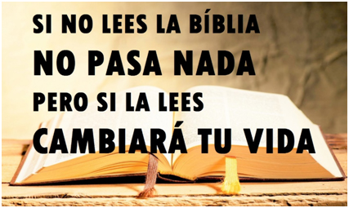

La biblia es la __________ de Dios, en ella Dios nos ha dejado todo lo necesario para _______ una _________ cristiana. La biblia está dividida en _______ partes, ¿sabrías decirme como se llaman?

También está escrita por ___________ autores y abarca ______________ años de historia.

Pero la biblia se escribió durante _________ años.

¿Podrías nombrar a algunos autores de la biblia que recuerdes?

Por ejemplo: **Moisés…**

Empecemos estudiando la composición del Antiguo testamento.

El antiguo Testamento, contiene _________ libros, desde G_________ hasta el libro de M____________.

**Aunque antes hemos mencionado que la Biblia fue escrita por 40 autores, vamos a ver cuántos autores escribieron el Antiguo Testamento y el nombre de alguno de ellos.**

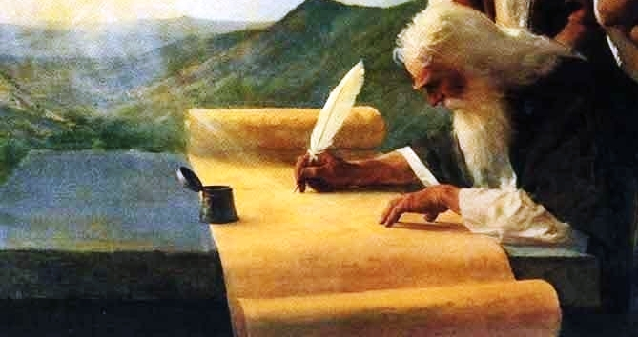

* El **pentateuco** fue escrito por _____________.
* Los **libros**

**Históricos** fueron escritos por:

* Los **libros poéticos** fueron escritos**: ___________________,**

**________________, _____________________,**

* **Los libros proféticos fueron escritos: _______________, _________________, ______________, ________________, _________________, _________________, _______________, _________________, ___________________, _______________, ______________, ________________, ___________________, _________________.**

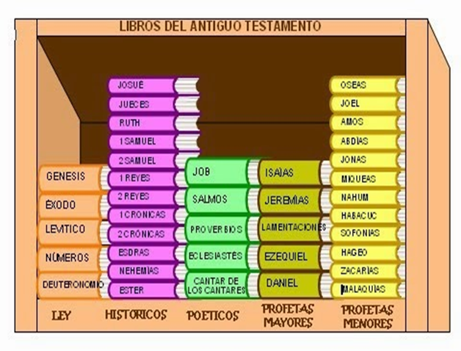

Está dividido en 5 partes:

* L
* L
* L
* L
* L

**¿Sabias que la biblia no esta escrita en español en su lenguaje original?**

¿Sabrías en que idioma fue escrita la Biblia? 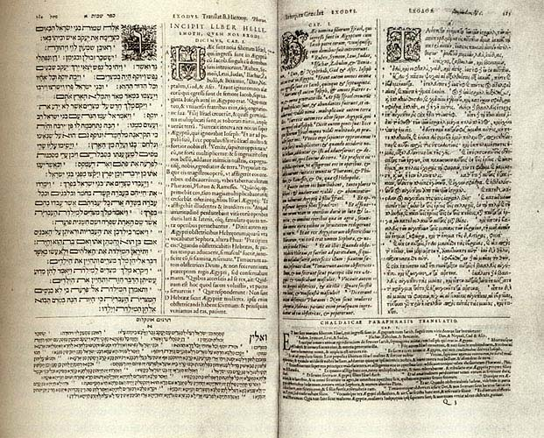

Por ejemplo, mirando este texto que tenemos al lado, tenemos uno de los idiomas originales en los que se escribió el Antiguo Testamento, que fue ___________. Pero también hay un segundo idioma, que fue usado muy poco, solo un trozo del libro de _______ y otro trozo del libro de _________ ,

**¿SABRIAS QUE IDIOMA ERA?**

La biblia contiene un total de **31173** versículos, de los cuales el A.T. contiene **23214** y el N.T. contiene **7959**.

**¿Sabes que al principio la Biblia no tenía ni versículos ni capítulos?**  La Biblia Parisiense, publicada en 1226, fue la primera Biblia que contó con la división de capítulos que tenemos ahora, y el causante de ese arreglo fue el inglés Stephen Langton. En el año de 1555, el francés Robert Estienne (o Robertus Stephanus), publicó una Biblia en idioma latín, que incluyó por primera vez nuestra división actual de capítulos y versículos.

En esta primera parte de la Biblia encontramos 2000 años de historia, y en el siguiente cuadro vamos a ver un resumen esquemático de los hechos más importantes.

|  |  |
| --- | --- |
| La creación la ponemos en una fecha estimado, de **4000** años antes de Cristo.  **2000 A.C** | **Génesis**  **Primeros acontecimientos.**   * La creación * El primer pecado. * El primer asesinato 5 sucesos significativos * El diluvio * La torre de babel. * Dios confunde su lengua * Se esparcen por todas partes   **Ur de los caldeos:** Abraham, Sara, Lot y Taré salen de Ur de los caldeos. Dios le da tres promesas.   * Tierra. * Nación * Bendición   **Harán**   * Muere Taré * Abraham, Sara y Lot salen para la tierra de Canaán.   **Canaán**   * Abraham tiene dos hijos: Ismael e Isaac-   **(JOB**)   * Isaac tiene dos hijos: Esaú y Jacob. * Jacob tiene doce hijos: El predilecto es José   **Egipto**   * José es vendido por sus hermanos y llevado a Egipto. * José pasa de ser un esclavo en la cárcel, a ser el segundo de Faraón. * Trae a toda la familia de su padre a Egipto. |
| **1500 A.C** | **Éxodo**   * Los descendientes de Jacob pasan 400 años en Egipto. Allí se multiplican y son esclavizados. * Los Israelitas son sacados de Egipto por Moisés. * **Mar rojo**: Los israelitas cruzan el mar rojo al salir de Egipto. |
|  | **Levítico**  **Monte Sinaí:** Moisés recibe la ley (incluyendo los 10 mandamientos) |
|  | **Números**   * **Cades Bernea:** Un oasis * Israel envía 12 espías a tierra de Canaán**.** * Diez espías dijeron: No podemos conquistar la tierra. * Solo Josué y Caleb dijeron que si. * **Desierto:** Dios castigó al pueblo de Israel por incredulidad 40 años. |
|  | **Deuteronomio**  **Rio Jordán:** Israel llega al Rio Jordan y Moisés muere. |
|  | **Josué**   * **Canaán:** Israel es introducido por Josué, a través del rio Jordán. * Israel conquista a las ciudades del sur. * Israel conquista a las ciudades del norte. * Israel reparte la tierra entre las doce tribus |
|  | **Jueces y Rut**  Israel es gobernado por jueces por 350 años (¿?). Algunos éxitos, muchos fracasos |
| 1000 A.C | **1 Samuel**  Samuel, el último juez y primero de una serie de profetas. Unge al primer rey, Saúl.  (1 Crónicas). |
| **2 Samuel (Sal)**  El Segundo rey: David |
| **1 Reyes - El tercer rey: Salomón**   * Después de la muerte de Salomón, el reino se divide: * El primer rey del sur (Judá): Roboam. * El primer rey del norte (Israel): Jeroboam   **¿Prov. Ecl. Cant ?** |
| **2 Reyes**   * **Israel:** Reyes todos malos. Es llevado cautivo a Asiria 200 años después de la división. Nunca regresa como nación.   **Os. Am. Jon.**   * **Judá:** Reyes malos y reyes buenos. Es llevado a Babilonia durante 70 años.   **Isaías, Jeremías, Lamentaciones, Miqueas.**   * **Después del cautiverio profetiza**   **Nahum, Habacuc, Sofonías.** |
|  | **Ezequiel-Daniel**   * Babilonia:  Judá permanece en Babilonia por 70 años.   Joel. Abdias. |
| **Esdras-Nehemías y Ester**   * **Judá:** Aproximadamente 50.000 judíos regresan a Judá. Bajo Zorobabel, Esdras y Nehemías restauran la nación, la ciudad, y los muros de Jerusalén.   **Hag. Zac. Mal.** |
| **400 A.C** | **FIN DEL ANTIGUO TESTAMENTO** |
| **¿0 ¿** | **PRINCIPIO DEL NUEVO TESTAMENTO** |
| **100 D. C** | **FIN DEL NUEVO TESTAMENTO** |

